**201..-201… EĞİTİM ÖĞRETİM YILI ………….. ORTAOKULU**

**5/A SINIFI FEN BİLİMLERİ DERSİ 2.DÖNEM 3. YAZILI SORULARI**

**Adı-Soyadı:**

**No:**

**Puan:**

**1)** Bulutsuz bir günde yere bir çubuk dikelim.

Çubuğun gölgesi günün hangi zamanında **en kısa**

**görünür?**

A) Gün doğarken B) Öğlen vaktinde

C) İkindi vaktinde D) Gün batarken

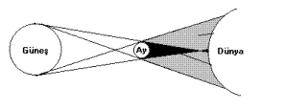

**2)** **Şekildeki düzenekte verilen olay aşağıdakilerden hangisidir?**

A) Ay tutulması B) Güneş tutulması

C) Dünya tutulması D) Gelgit olayı

**3)“…… saydam olmayan maddelerden geçer, ama…… saydam olmayan maddelerden geçemez.*”***cümlesinde boşluklara sıra ile hangi kelimeler getirilmelidir?

A) Ses-yansıma B) Işık-ses

C) Ses-ışık D) Işık-ses kaynağı

**4)** “Bitkiler kendi besinlerini kendileri yapar. Su ve karbondioksiti kullanarak güneş ışığı yardımıyla yapraklarında besin ve oksijen üretir. Bu olaya …………… denir.”

**Noktalı yere aşağıdakilerden hangisi gelmelidir?**

A) terleme B) fotosentez C) solunum D) boşaltım

**5)“ İnsan – Koyun – Kuş ”** Yandaki üç canlının ortak özelliği ne olabilir?

A) Doğurarak Çoğalmaları. B) Uçabilmeleri.

C) Omurgalı olmaları. D) Hepsinin etçil olması.

1. Ece, bir canlı grubu hakkında araştırma yapıyor ve aşağıdaki özellikleri elde ediyor.

**• Vücudu kıllarla kaplıdır.**

**• Yavrularını sütle beslerler.**

**• Doğurarak çoğalırlar.**

**Ece’nin incelemiş olduğu canlı grubu aşağıdakilerden hangisidir?**

A) Sürüngenler B) Memeliler

C) Mantarlar D) Kuşlar

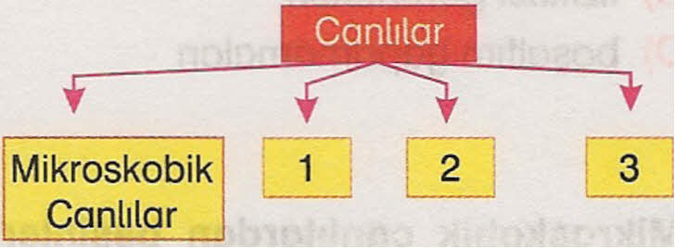

**7)**Yandaki kavram haritasında 1, 2 ve 3 numaralı yerlere aşağıdakilerden hangi­si **yazılamaz?**

A) insanlar B) hayvanlar C) bitkiler D) mantarlar

**8)** Gün içerisinde kalemin gölgesi hangi seçenekte **yanlış** çizilmiştir?

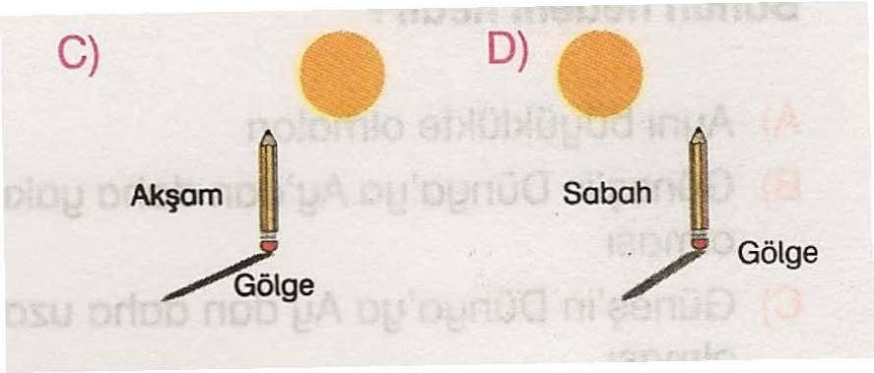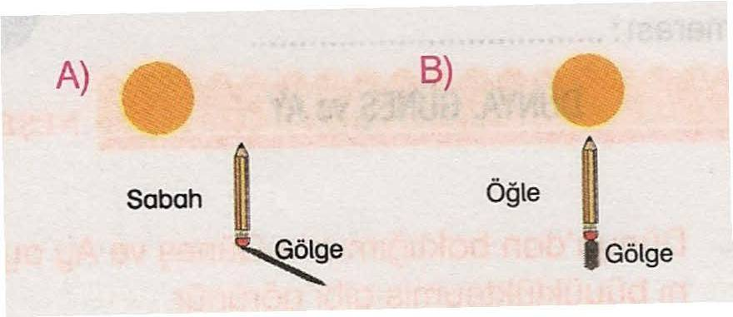

A

B

C

D

**9)** Mantarla ilgili aşağıda verilen ifadelerden hangisi

**yanlıştır?**

1. Ekmeğin küflenmesine neden olan küf mantarıdır.
2. Doğada yetişen bazı şapkalı mantarlar zehirlidir.
3. Mantarlarla bitkilerin benzer özelliği besin üretmeleridir.
4. Maya mantarları hamurun kabarmasını sağlar.

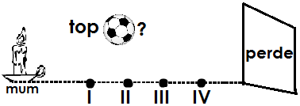

**10)**

**Şekildeki saydam olmayan top, ışık kaynağı önündeki hangi noktaya yerleştirildiğinde perde üzerinde en büyük gölgesi oluşur?**

A. I B. II C. III D. IV

**11)** **Evlerimizdeki elektrik düğmelerinin, bir devrede karşılık geldiği elemanın sembolik gösterimi**

**hangisidir?**

A) B)



C) D)



**12)**

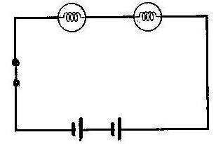

Yukarıdaki devrede **ampullerin parlaklığını azaltmak için** aşağıdakilerden hangileri **yapılmalıdır?**

I. Devreye pil eklenmelidir.

II. Devreye ampul eklenmelidir.

III. Devreden bir pil çıkarılmalıdır.

A) Yalnız III B) I, II C) I, III D) II, III

**13)** Aşağıdakilerden hangisi doğal anıtlardan biri değildir?

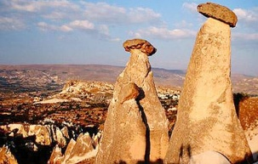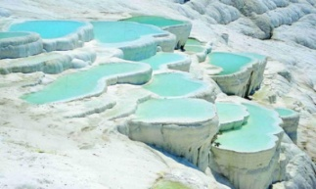

1. Peribacaları B) Pamukkale travertenleri

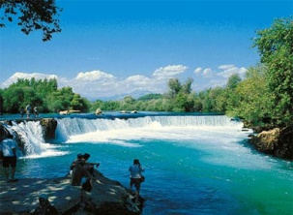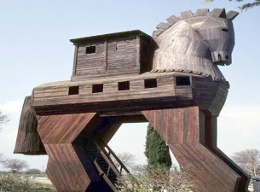

1. Manavgat şelalesi D) Truva atı

14) Aşağıda verilen devre elemanı sembollerinden hangisinin gösterilişi yanlıştır?

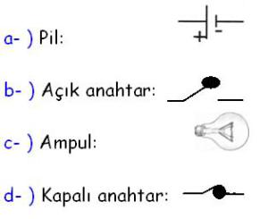

15) Aşağıdakilerden hangisi yer altından soğuk olarak çıkan , mineralce zengin suyun adıdır?

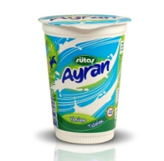

1. Maden suyu **B)** Ayran

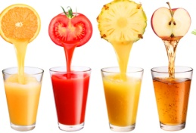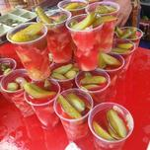

C) Meyve suyu D) Turşu suyu

**16)**

**İnsanların Çevreye Etkileri**

**Olumlu etkiler**

**Olumsuz etkiler**

1.Ağaç kesimi 3.Orman yangınları

2.Çevreyi temiz tutma 4.Ağaçlandırma çalışması

Yukarıda verilen şemada **insanların çevreye etkileri yanlış gruplandırılmıştır.**

Kaç numaralı olaylar yer değiştirirse **olumlu ve olumsuz etkiler doğru** gruplandırılmış olur?

A) 1 – 4 B) 1 – 3 C) 2 – 3 D) 2 – 4

**17)**

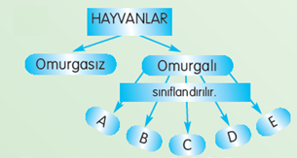

Yukarıdaki kavram haritasında **A,B,C,D,E ile belirtilen yerlere** aşağıdakilerden hangisi **yazılamaz?**

A) kuşlar B) kurbağalar C) böcekler D) balıklar

**18)** Aşağıdakilerden hangisi erozyonu önlemek için kullanılabilecek bir yöntem **değildir?**

A) Araziyi basamaklandırmak(Taraçalama yapmak )

B) Tarlayı eğimin tersi yönde sürmek.

C) Ağaçlandırma yapmak

D) Bilinçsiz otlatma

**19)** Canlıların milyonlarca yıl öncesinden günümüze kadar gelen kalıntı ya da izlerine ................... denir.

**Yukarıdaki tanımda bulunan boşluğa aşağıdakilerden hangisi gelmelidir?**

A) Maden B) Kayaç C) Fosil D) Toprak

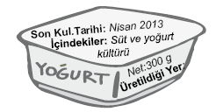

**20)** Şekilde Ahmet Bey’in bakkaldan aldığı yoğurt paketi verilmiştir. **Bu paket üzerindeki bilgilerden hangisi, besinin tazeliği hakkında bilgi verebilir?**

A) Net miktarı B) Üretildiği yer

C) Son kullanma tarihi D) İçinde bulunan maddeler

**21)**Toprakların yanlış kullanımı, ormanların yok edilmesi

ve meraların tahrip edilmesi gibi üç temel nedenle

su ve rüzgarın toprağı aşındırmasıdır.

**Yukarıda açıklaması yapılan kavram aşağıdakilerden**

**hangisidir?**

A) Doğal Anıt B) Erozyon

C) Kayaç D) Heyelan

**22)**

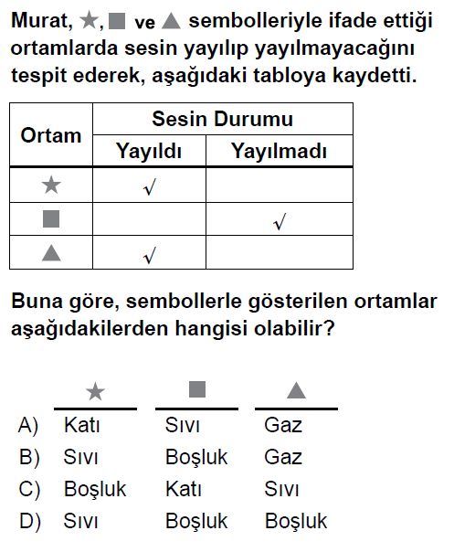

**23) Fosiller ile ilgili aşağıda verilen bilgilerden**

**hangisi yanlıştır?**

A) Fosillerin bazıları canlıların vücutlarının tümünden

oluşabilir.

B) Bazı canlıların sadece izleri fosil olur.

C) Bitkilerin fosilleri oluşmaz.

D) Hayvan dişleri, kabukları ve kemikleri fosil olabilir.

**24)**

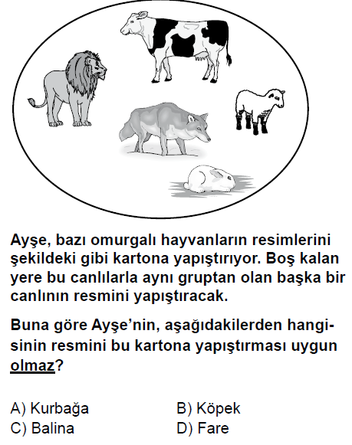

**25)**



**Her soru 4 puandır. Sınav süresi 40 dakikadır.**

**BAŞARILAR DİLERİM**

**……………….**

**Fen Bilimleri Öğretmeni**

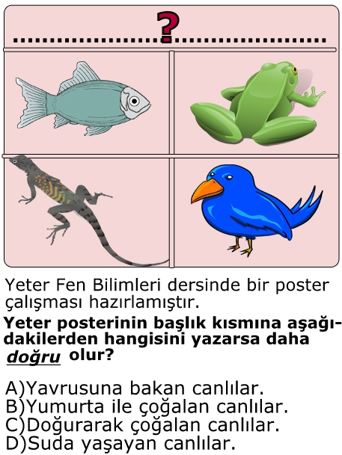

**Aşağıdaki öğrencilerden hangisinin saydığı suların hepsi yeraltı suyudur?**

A-Okyanus, akarsu, kaynak suyu, maden suyu

B-Kaynak suyu, maden suyu, termal su, kaplıca

C-Akarsu, göl, deniz, okyanus

D-Maden suyu, kaplıca, akarsu, deniz

**Fosiller ile ilgili aşağıda verilen bilgilerden hangisi yanlıştır?**

A) Fosillerin bazıları canlıların vücutlarının tümünden oluşabilir.

B) Bazı canlıların sadece izleri fosil olur.

C) Bitkilerin fosilleri oluşmaz.

D) Hayvan dişleri, kabukları ve kemikleri fosil olabilir

**Aşağıda doğal anıtlarla ilgili verilen bilgilerden hangisi yanlıştır?**

A) Yer kabuğunun oluşumu sürecinde ortaya çıkan yeryüzü şekilleridir.

B) Ülkelerin başta gelen zenginlik kaynaklarıdır.

C) Bulundukları yerler halkın ve turistlerin ilgisini çeker.

D) Kısa sürede oluşur ve insanlar tarafından yapılırlar

